# Mito-mearsurment V1.0 实操示例

这里演示对demo/2.jpg图像进行处理计算

1. 通过powershell或cmd进入程序目录

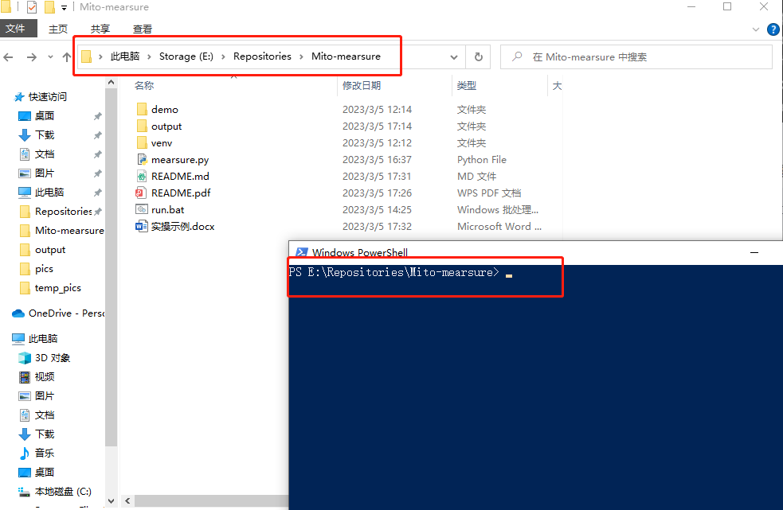

1. 如未自行配置环境，请通过venv\Scripts\activate激活附带的虚拟环境：

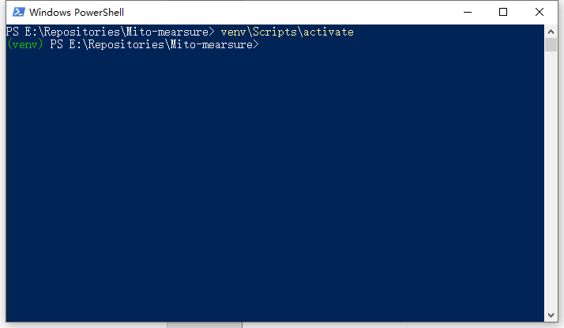

1. 通过Python启动mearsure.py，各个变量说明请参照README.md或通过-h调出帮助，先演示直接进行统计，不进行去扰

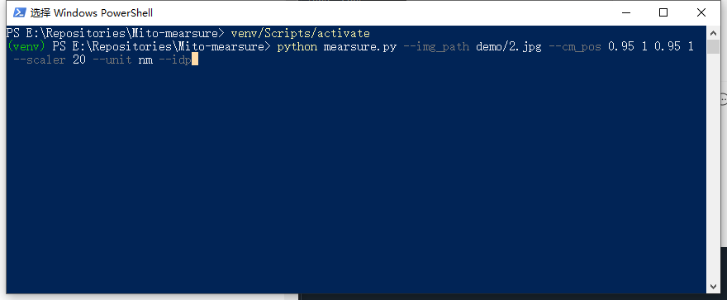

python mearsure.py --img_path demo/2.jpg --cm_pos 0.95 1 0.95 1 --scaler 20 --unit nm --idp

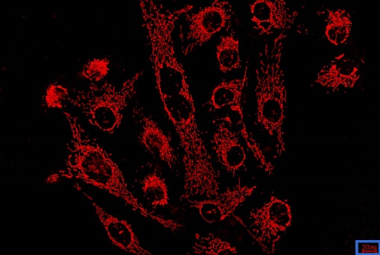--img_path demo/2.jpg 表示输入图片为demo/2.jpg

--cm_pos通过角标自动识别单位换算，角标位置为0.95 1 0.95 1，如右图，表示角标区域纵坐标从图像的95%处到100%处，横坐标从图像的95%处到100%处。

注意，当角标被识别换算后，原图角标位置会被填充为黑色（0值）。

--scaler 20 表示角标上的数字为20

--unit nm 表示要换算的物理单位是um

--idp表示输出建立独立文件夹

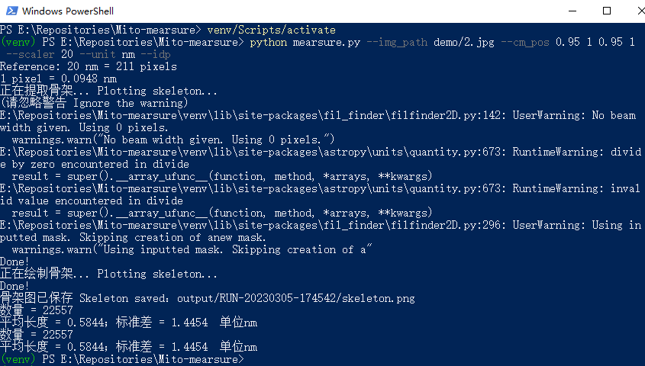

运行结果如上图所示，自动识别角标换算得1像素=0.0948um，统计得22557个线粒体，平均长度0.5844um，标准差1.4454um，处理结果被存储在独立文件夹RUN-20230305-174542内，文件夹名代表运行时间为本地2023年3月5日17时45分42秒：

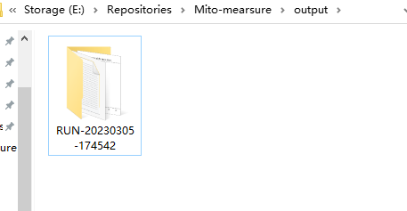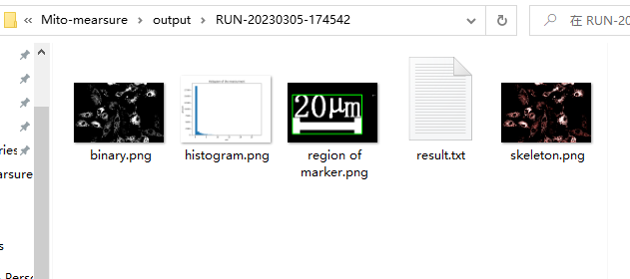

文件夹中包括二值化图片，角标自动标定范围展示，骨架图，统计直方图以及结果数据：

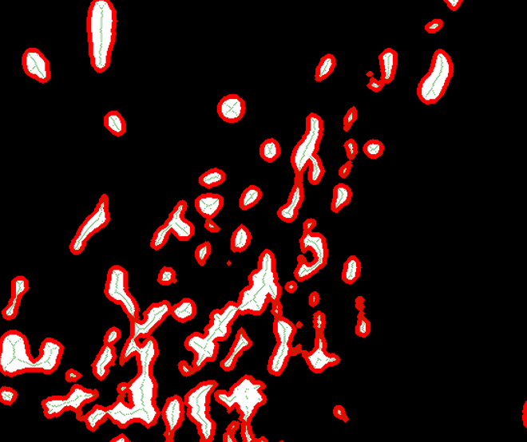骨架图可放大进行查看

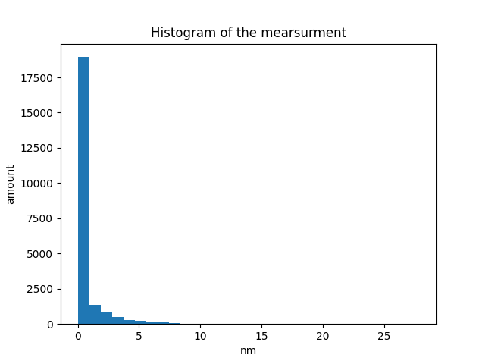

直方图代表了统计了各个长度范围骨架的数量，可以看到0几乎都集中在0值附近，事实上骨架提取中包含了大量噪声，因此推荐根据直方图通过去扰来优化结果。

1. 下面演示通过像素去扰：

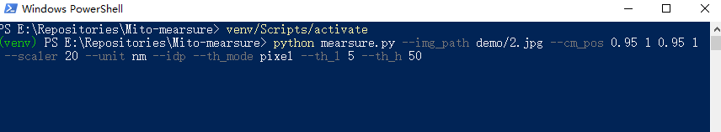 --th_mode pixel --th_l 5 --th_h 50表示按照像素数量进行去扰，删除像素数量小于5和大于50的骨架。注意：th_l和th_h可以不预先设置，则程序会在运行中要求输入。

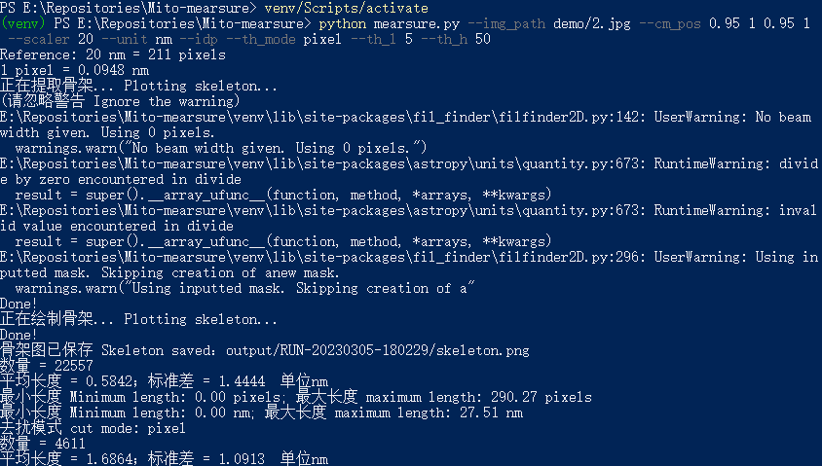

可以看到，去扰后数量缩减到4611，平均长度为1.6864，标准差为1.0913

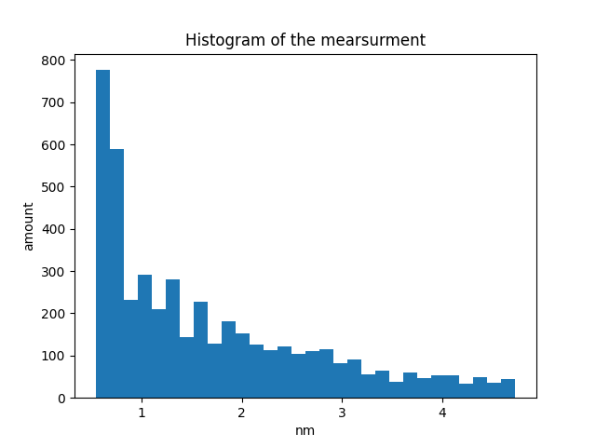此时直方图被细化。

1. 如需手动摸索合适的去扰阈值，可通过manual模式进行反复调整，演示如下：

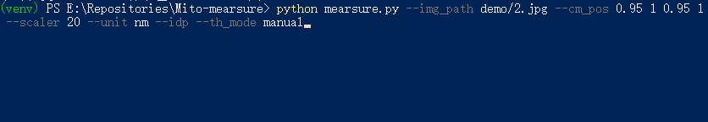

python mearsure.py --img_path demo/2.jpg --cm_pos 0.95 1 0.95 1 --scaler 20 --unit nm --idp --th_mode manual

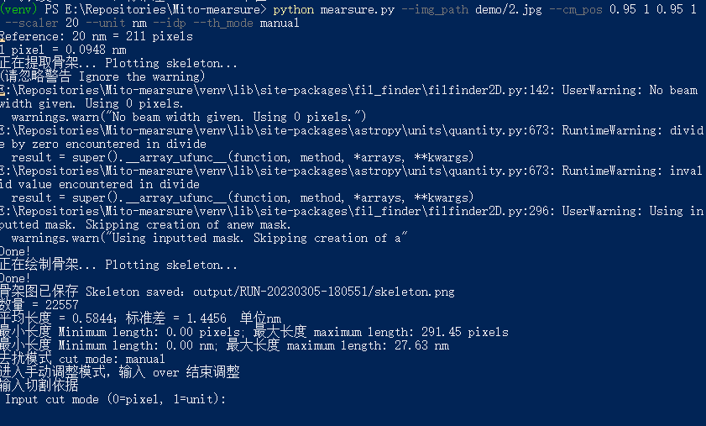

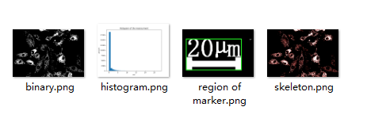

运行后会对图像进行初步处理，然后进入手动模式（随时输入over结束处理），先要求手动输入去扰切割依据，0代表依据像素数量，1代表依据物理单位，这里我们输入0

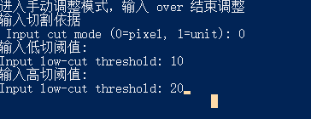

然后会要求输入低切和高切阈值，即th_l和th_h，这里输入10和20，会得到当前去扰结果：

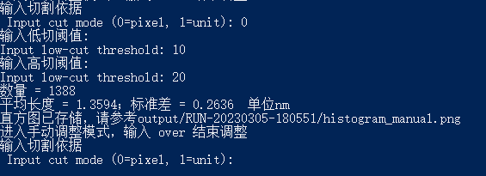

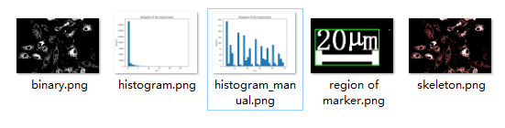

文件夹中多出了histogram_manual.png为本次去扰的直方图，接下来我们可以继续重复进行输入来重新去扰，如本次采用unit模式，阈值为0.8um和2um，获得新的结果。

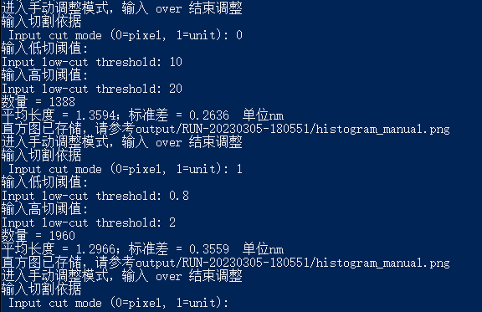

如结果满意或希望结束手动模式，可随时输入over退出并打印结果，得到完整输出文件：

